Colegio Emilia Riquelme.
Taller de Tecnología e informática.
Grado: preescolar.

Nuestra clase en el horario normal son los jueves de 10:30 a 11:30 a.m.

Gracias por su apoyo.
Un saludo enorme y Dios los guarde.

Correo: pbustamante@campus.com.co (por favor en el asunto del correo escribir nombre apellido y grado. Gracias)

Fecha 07 DE MAYO DE 2020
Esta clase será virtual por zoom a las 10:30 am. Más adelante les comparto el enlace con la profe.

Saludo: La virgen maría nos acompañe en nuestro día a día.

Tema: Actividad de identificación.

Esta actividad la debo trabajar con la ayuda de los papitos y teniendo en cuenta
Las indicaciones de la clase anterior se realiza la ficha del día de hoy.
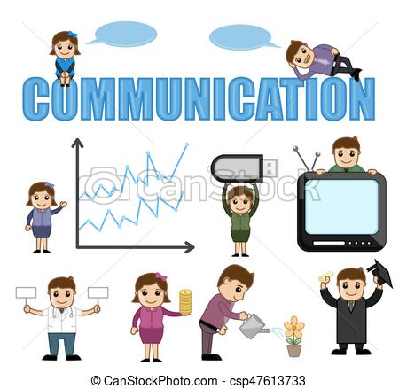

Recuerda:

Los medios de comunicación son los que nos permiten estar informados de lo que pasa a nuestro alrededor.

Actividad:
Colorea en la ficha los medios de comunicación. (Ejemplo: tv, celular, computador, radio, prensa, cartas entre otros).
Los demás objetos no se pintan.

Píntalo con mucho entusiasmo envía tu evidencia al correo con nombre apellido, grado de la estudiante.
Gracias

